Probabilidad y Estadística
MODELOS PROBABILÍSTICOS
EJERCICIO N° 1
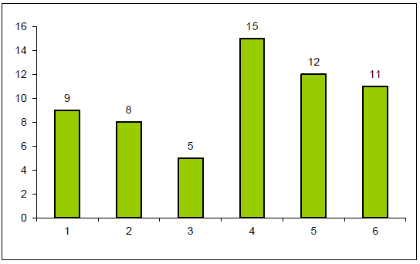
Una persona decidió lanzar un dado 60 veces. En el siguiente histograma se representan los 60 lanzamientos del dado.

- Diseñá un modelo probabilístico para este dado.
Espacio Muestral:
E={1,2,3,4,5,6}
Probabilidad de cada numero según sus resultados:
P(1)= 9/60
P(2)= 8/60
P(3)= 5/60
P(4)= 15/60
P(5)= 12/60
P(6)= 11/60
- ¿Es un dado equilibrado? ¿Por qué?
Por los resultados obtenidos y apoyándonos en el histograma, no podemos afirmar que se trate de un dado equilibrado ya que las probabilidades de obtener cada uno de los números debería ser aproximadamente 0,1667 (Probabilidad equitativa para cada número 1/6). Las probabilidades no están distribuidas equitativamente lo que indica que el dado podría estar cargado hacia ciertos números.

- Proponé un modelo para un dado que estuviera cargado, donde los números impares tuvieran el doble de probabilidad que los números pares.
La probabilidad para un numero par la llamamos p, entonces la probabilidad para un numero impar seria 2p.
Entonces:
3p + 3(2p) = 1
9p = 1
p = 1/9
Luego:
P(par) = 1/9 P(impar) = 2/9
P(1) = P(3) = P(5) = 2/9
P(2) = P(4) = P(6) = 1/9

EJERCICIO N° 2
Para los voluntarios que acuden a un centro de donación de sangre, 1 de cada 3 tiene
sangre O+ ; 1 de cada 15 tiene sangre O- ; 1 de cada 3 tiene A+; y 1 de cada 16 tiene A- ;
¿Cuál es la probabilidad de que la primera persona que llegue mañana done sangre:
- del tipo O+?
P(O+) = 1/3
P(O-) = 1/15
P(A+) = 1/3
P(A-) = 1/16

Probabilidad de donación tipo O+: 0,33

- del tipo A?
Probabilidad de donacion tipo A: P(A+) + P(A-) = 1/3 + 1/16 = 0,3958

- ya sea tipo A+ o O+?
P(A+) + P(O+) = 1/3 + 1/3 = 2/6 = 0,66

- ¿Es posible definir el modelo probabilístico para este experimento con los datos dados? Si tu respuesta es sí, escribilo y si tu respuesta es no, justifícalo.

No se puede definir un modelo probabilístico porque no cumple con el 2° Axioma que dice que la probabilidad del espacio muestral debe ser igual a 1.

EJERCICIO N° 3
Una empresa desarrolla un lote de 120 programas que deben pasar por dos pruebas
de validación independientes: la prueba A (control de rendimiento) y la prueba B (control
de compatibilidad). De los 120 programas:
• 6 fallan en la prueba A.
• 3 fallan en la prueba B.
• 2 fallan en ambas pruebas.
- Representá los datos mediante un diagrama de Venn.
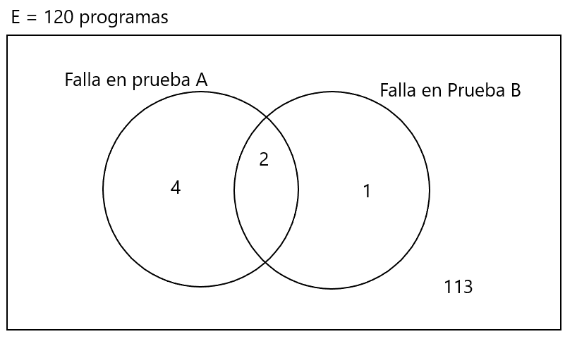

Si se selecciona aleatoriamente un programa del lote. Calculá:
b. La probabilidad de que el programa falle exactamente en una de las pruebas
(ya sea en A o en B, pero no en ambas).

P(falla solo una prueba) = 5/120 = 0,0416

- La probabilidad de que el programa no falle en ninguna prueba.
P(no falle) = 113/120 = 0,9417

